Lunes 19 de abril
Vídeo: https://youtu.be/9NNzdl4cZ7Q

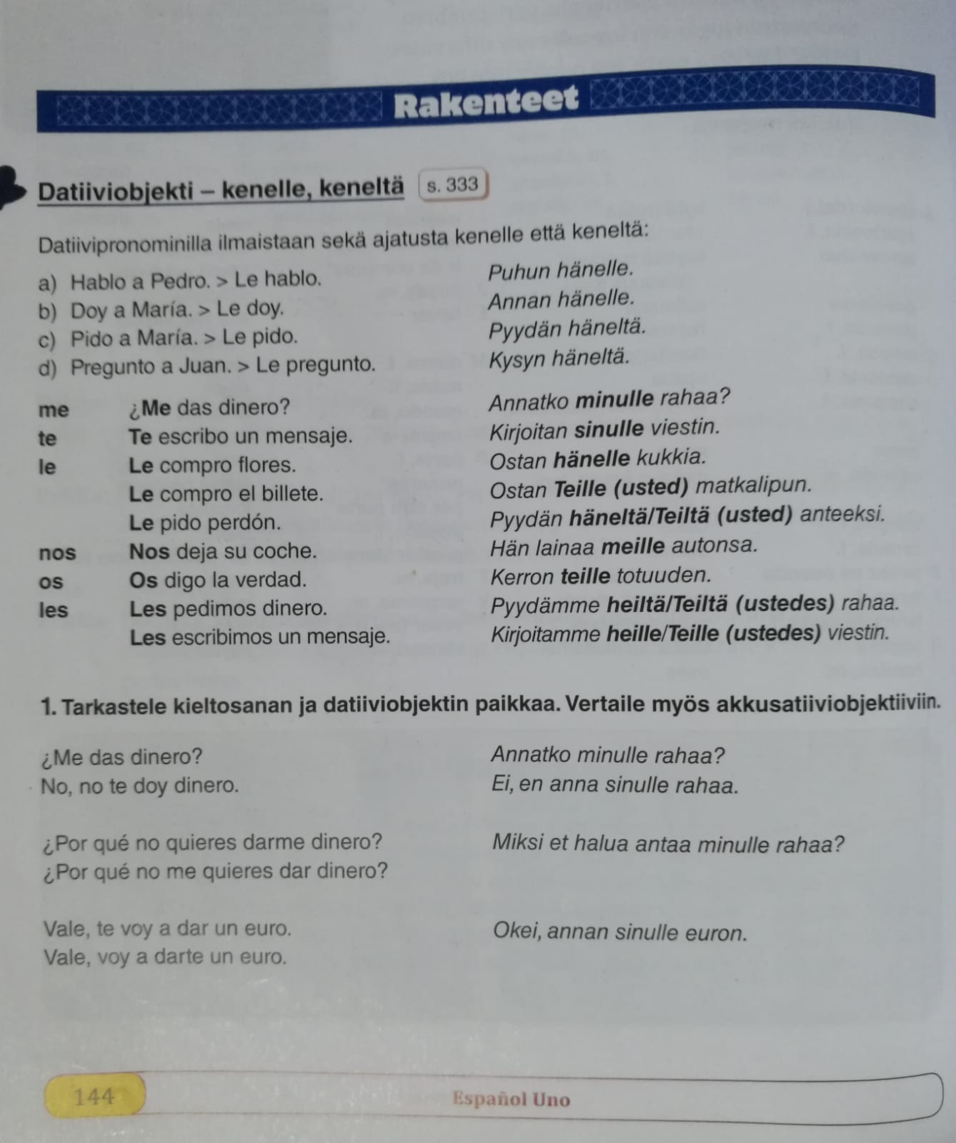

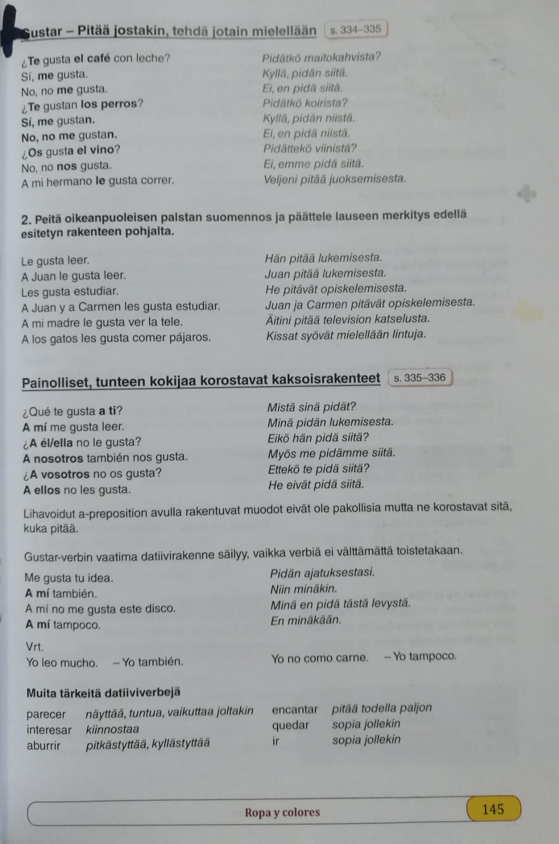
A Carlos le gustan los vinos tintos
A Carlos le gusta el vino tinto
Aburrir Aburrirse
Aburre
Aburren
Me aburre la clase español Me aburro
Me aburren los políticos

Gustar
Gusta Me gusto
Gustan

Me gustas tú
Me gustas tú Yo gusto tú Yo gusto a ti
¿Te gusto?
- Sí, me gustas mucho

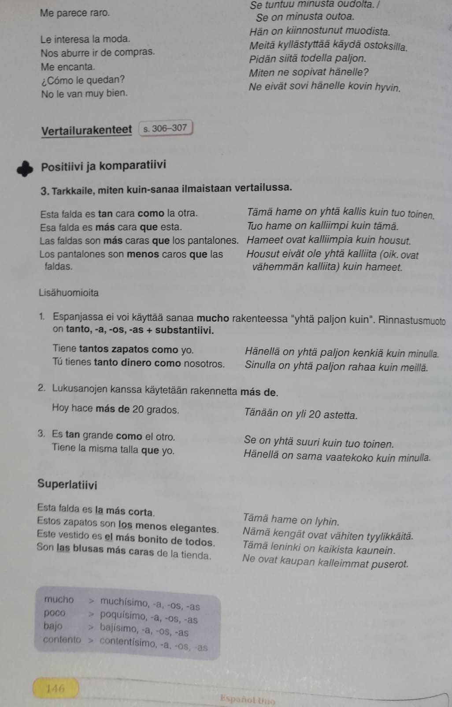
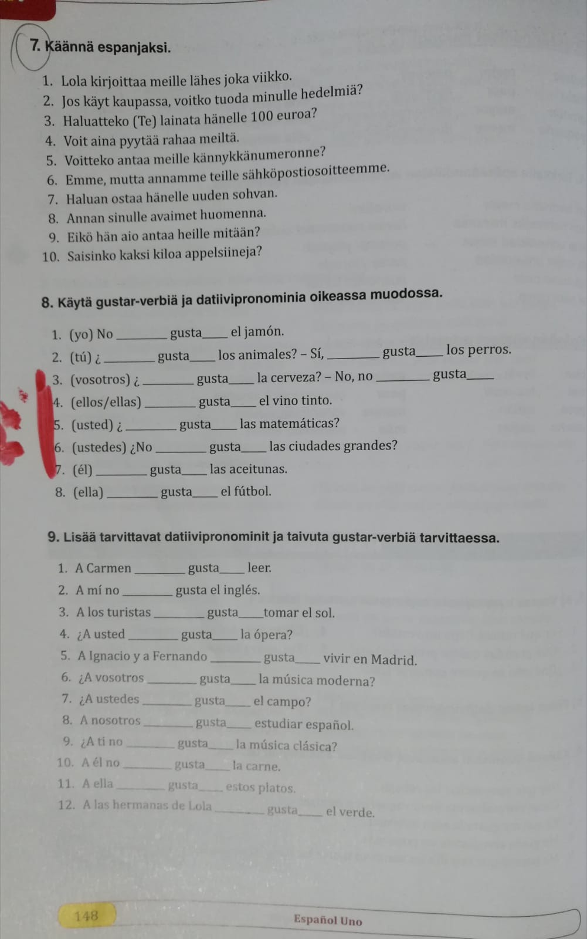q
